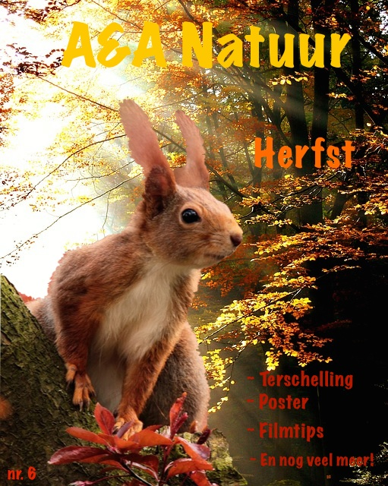
2015

A&A Natuurblad
Herfst!

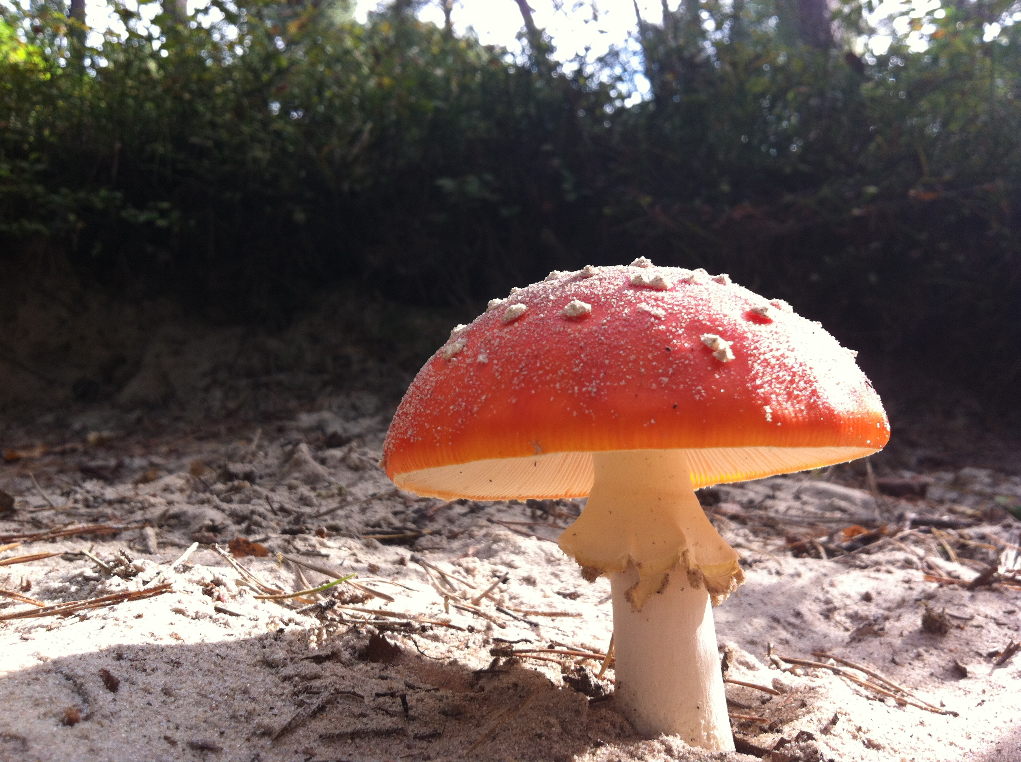

Hallo Allemaal!
Fijn dat jullie dit blad lezen, fijn dat we zoveel abonnees hebben! Dit is ons Herfstblad, en daarmee willen wij jullie meteen iets vertellen. We gaan namelijk, in verband met het Voortgezet Onderwijs het niet meer halen om om de twee maanden een blad te schrijven. Dus word het om de drie maanden; een lente, zomer, herfst en winterblad dus! Maar als extra willen we dan natuurlijk wel dat de bladen heel wat dikker worden. Wat bij dit blad trouwens klagelijk mislukt is. Het is jammer genoeg ook veel te laaten. Om weer een nieuwe start te maken maken wij een kleiner winterblad zodat we
op tijd aan het Lenteblad kunnen
beginnen.
Ik zou zeggen:
Veel plezier!

Inhoud

- Vragen & Antwoorden
- Vos
- Egel
- Eekhoorn
- Reisverslag Terschelling
- Poster (Alleen op aanvraag)
- Antwoord prijsvraag

Vragen en Antwoorden

Ik ben blij om te vertellen dat we veel antwoorden op jullie vragen hebben!!!

Hoe kan een kameleon van kleur veranderen?

Onder de opperhuid van de kameleon zitten specale huidcellen. Die hebben vier verschillende kleuren, namelijk geel, rood, blauw en wit. Als de kameleon geprikkeld raakt, worden de cellen groter en maken nieuwe kleurencombinaties. Hoe de kameleon slaagt om dezelfde kleur als zijn omgeving te krijgen is echter niet bekend.

Hoe zitten sneeuwvlokken in elkaar?

Een goeie vraag, een boeiend antwoord: Een sneeuwvlok begint in de atmosfeer als een piepklein stofje. Rondom dat stofje begint zich ijs te vormen en ontstaat er een kraal van ijs. Dat ijs is warmer dan de lucht eromheen. De warmte stroomt in alle richtingen naar buiten, maar na een tijdje is de vorm van een kraal niet meer efficiënt genoeg. Dan veranderd de vorm en krijgt het sneeuwvlokje zes armen. Daardoor heeft het sneeuwvlokje namelijk een groter oppervlak om warmte af te geven.
Terwijl de naalden van het ijs groeien, kunnen de uiteinden de hitte niet efficiënt kwijt, daar ontstaan niet zes, maar drie armen. Dat heeft ermee te maken dat de lucht achter de uitsteeksels niet meer koud is. Daardoor kan de hitte niet meer worden afgegeven.
De uiteinden blijven koude lucht zoeken, waardoor het sneeuwvlokje steeds groter word. Daardoor krijgt hij die prachtige vorm.

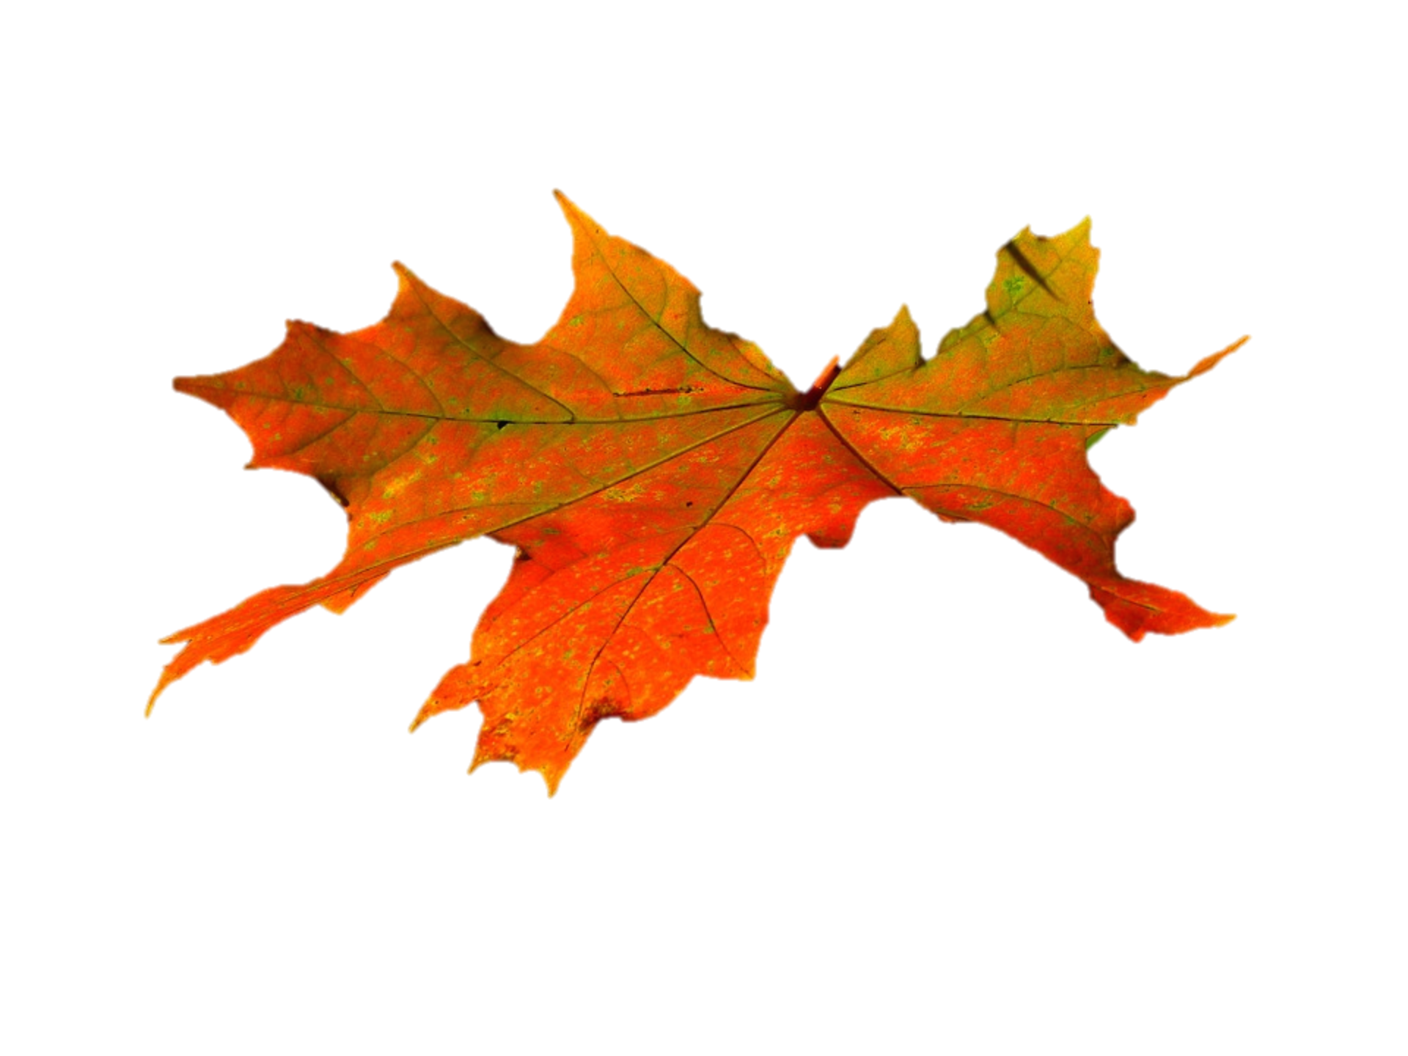
Waarom veranderen de bladeren in de herfst van kleur?

Dat vroeg ik me nou ook al heel vaak af, en ik heb het zo vaak gehoord… En even vaak vergeten. Het heeft te maken met de afbraak van chlorofyl. Het chlorofyl zorgt er namelijk voor dat alleen de groene kleur van een blaadje kans maakt om zichtbaar te worden, maar als die stof verdwijnt, maken de andere kleuren ook kans.
Maar waarom wordt het chlorofyl nou eigenlijk afgebroken? Dat komt doordat chlorofyl zonlicht nodig heeft, en in de herfst en de winter zijn de dagen korter en is er dus minder zonlicht.

Waarom vallen de bladeren van de bomen in de herfst/winter?

Dat heeft ermee te maken dat in de winter de boom minder voedingsstoffen heeft. De bladeren nemen die altijd op, maar de stam heeft ze het meest nodig. Daarom maakt de boom een soort kurk aan tussen de tak en het blaadje. Als dat loslaat valt het blaadje naar beneden, en hoeft de boom geen voedingsstoffen meer aan de bladeren af te geven. In de lente laat de boom dan gewoon weer blaadjes aangroeien.
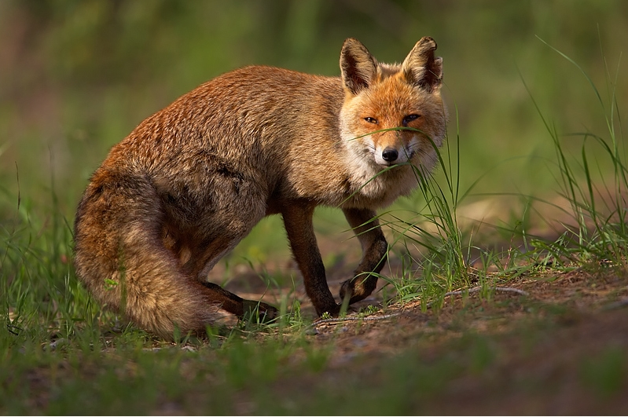
foto By Martin Mecnarowski (http://www.photomecan.eu/)

Vos

In het Algemeen

De vos is een roofdier. Hij behoort tot de familie van de honden, en dan zie je ook duidelijk aan zijn uiterlijk. Hij heeft (dat ligt aan de soort) meestal een roodbruine vacht, en een witte buik. Zijn snuit – einden en de onderkant van zijn poten zijn zwart.

Voedsel
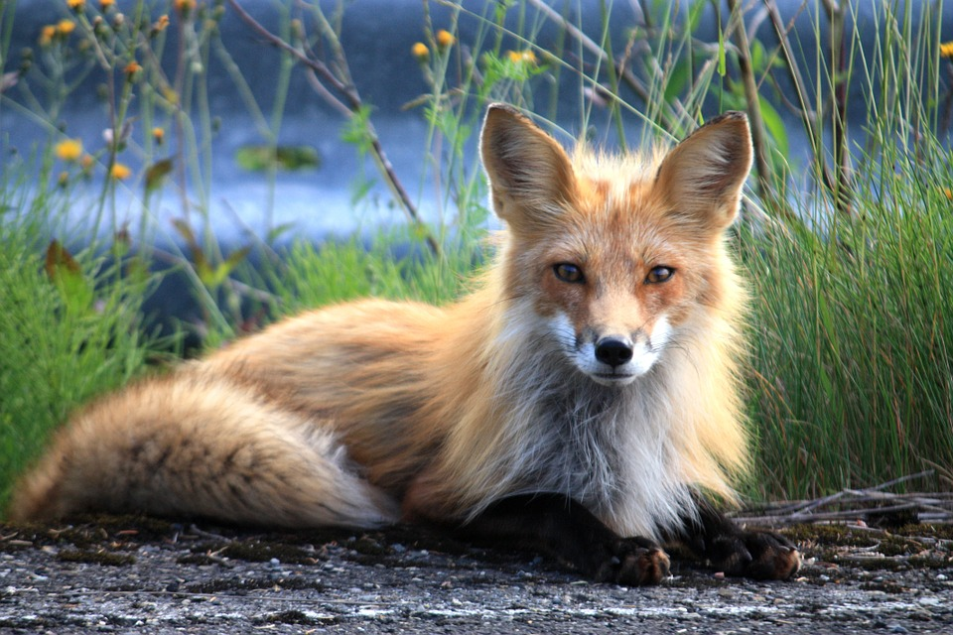
Zoals al gezegd, de vos (Vulpes Vulpes) is een roofdier. Hij eet knaagdieren, zoals konijnen, muizen en hazen, maar ook vogels en eieren, regenwormen en kevers. Ook vruchten en bessen (bijvoorbeeld bramen) eet hij. De vos eet geen kikkers en padden, en ook geen mollen of spitsmuizen.

Leefgebied

Vossen leven in veel verschillende landschapszones. Ze kunnen in de poolgebieden leven (Poolvos), bij ons in de gematigde zone (rode vos) en zelfs in het bijna tropische gebied (bijv. Woestijnvosje). Ze leven ook in veel verschillende gebieden; bossen, weilanden, akkers n ook soms in steden. In de steden zoeken ze vooral voedsel in vuilnisbakken, maar ook ratten of muizen vinden ze daar wel. Maar het is een riskant leefgebied voor vossen, met de wegen en de auto’s.

Geschiedenis

In het midden van de 19e eeuw werd de rode vos van Engeland naar Australië vervoerd vanwege de vossenjacht. De buideldieren daar waren niet gewend aan de jaagtactieken van de vossen en werden een makkelijke prooi. Nu is heel Australië (behalve Northern Territory en de noordelijke delen van Queensland) bewoond door de vossen. In Australië wordt er veel gejaagd op vossen.
In 1930 werden de eerste vossen in de stad gezien. In 1980 werden het er steeds meer, en intussen is het best normaal. In Nederland zijn er niet erg veel vossen in de steden.

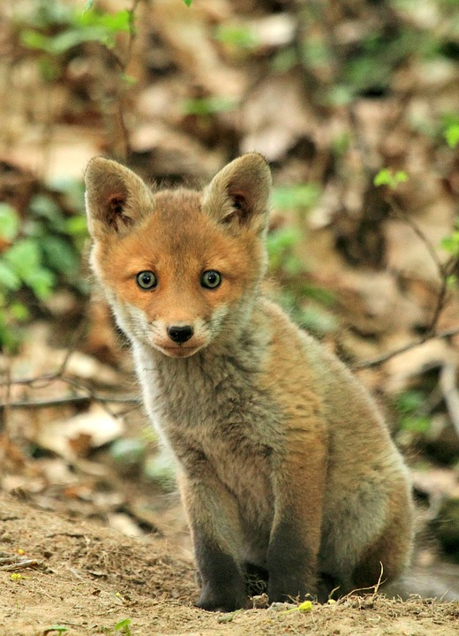
Jongen

Na ongeveer 50 dagen worden vier tot zes jongen geboren. Niet iedere vrouwtjes vos krijgt ieder jaar jongen. De jongen zijn 80 tot 160 gram zwaar en worden met gesloten ogen geboren. Ze hebben een pluizige, grijsbruine vacht. Na 12 tot 14 dagen openen de jongen oor het eerst hun ogen. Ze krijgen vier tot zes weken moedermelk en na een maand verlaten ze voor het eerst hun hol. Intussen is de vacht al een beetje veranderd; ze hebben nu de gebruikelijke rode kleur.
Zodra de jongen tanden krijgen, willen de jongen meteen op iets beginnen te kauwen. Stadse vossen bijvoorbeeld op schoenen.

Verdere informatie

De oudste wilde vossen worden maximaal 10 jaar oud. De meeste vossen sterven voordat ze een jaar oud zijn. Vaak is 95% van een populatie niet ouder dan 4 jaar. De vos is ook wel het symbool van list en sluwheid, en niet bepaald een vriendelijk persoon. Dat merk je ook in vele verhalen.

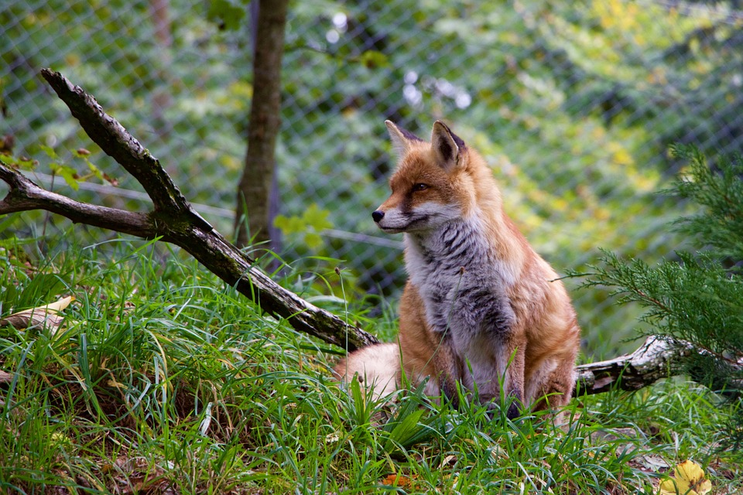
Antwoord prijsvraag

Het antwoord op de prijsvraag was Steenuil. Jammer genoeg hebben wij geen enkele persoon gehad die het goede antwoord wist, en is er dus ook geen winnaar

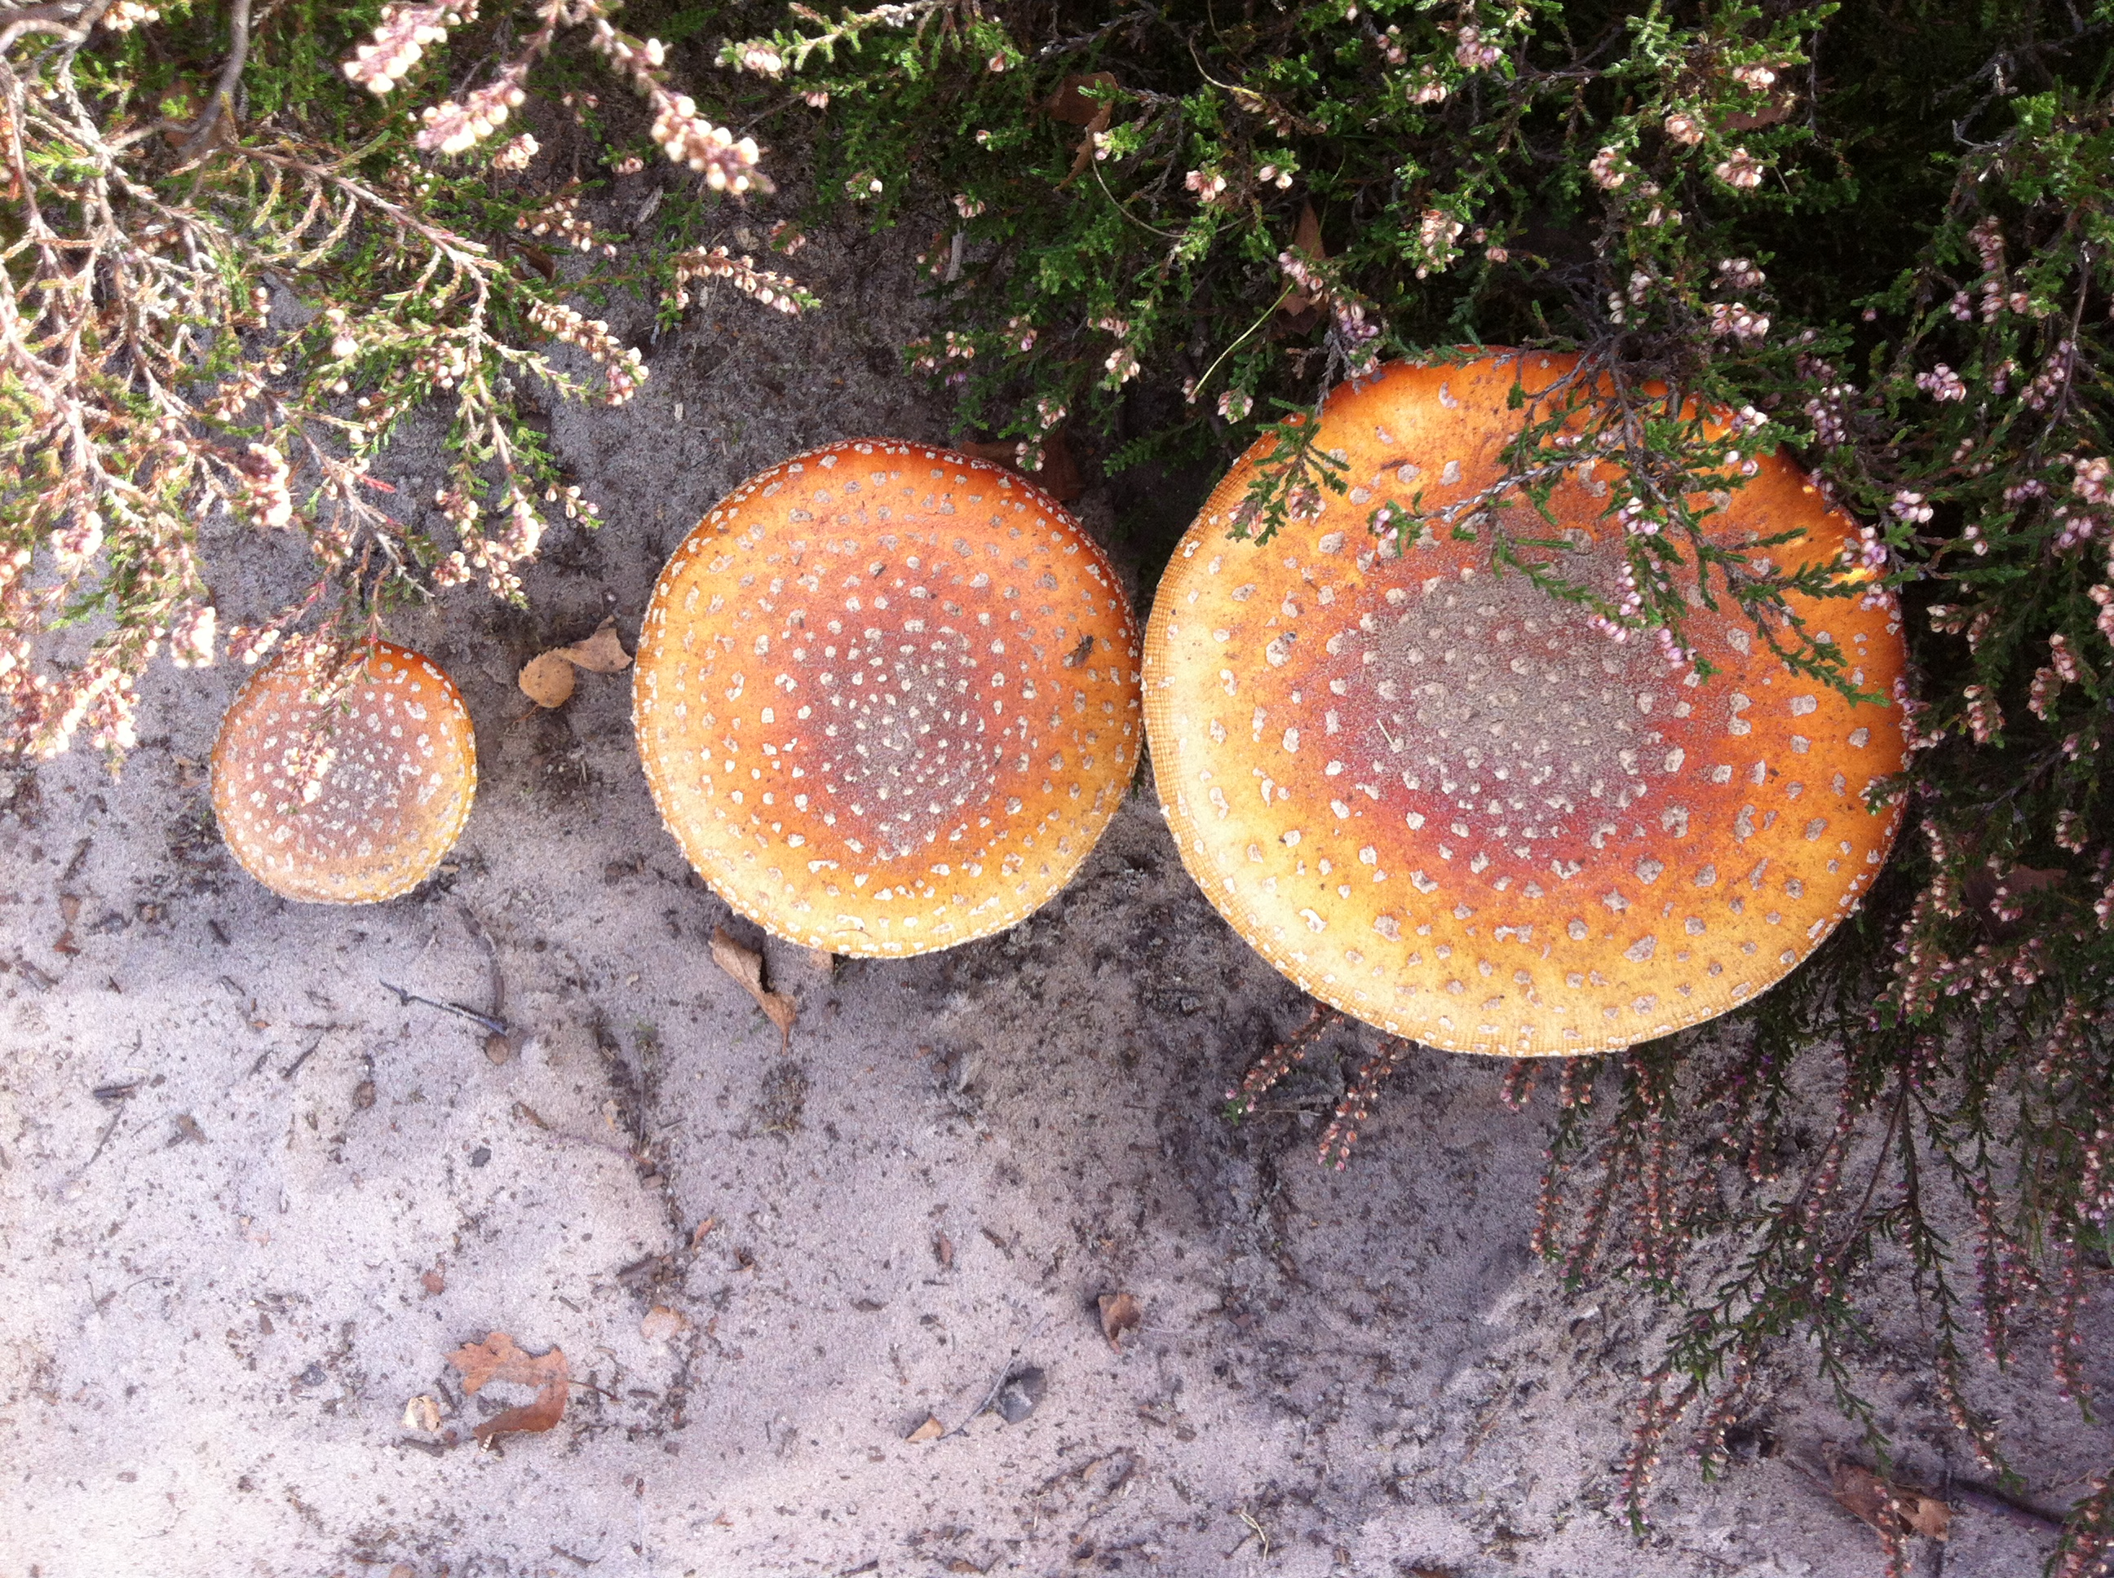
Egel

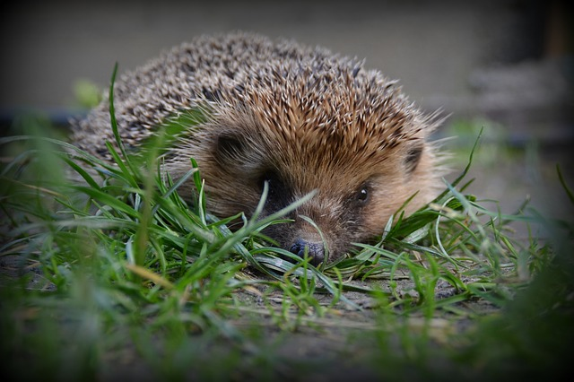
In het algemeen
Een egel is een zoogdier en een van de grotere insecteneters. Hij is vooral bekend door zijn stekels en omdat hij zichzelf oprolt als er gevaar dreigt. Je ziet zijn spitse kopje natuurlijk wel, maar wat je niet ziet door de stekels is dat hij een gedrongen lichaam en een kleine staart heeft. Over de kop en snuit is te zeggen dat het breed begint, maar aan het eind een donker, spits snuitje heeft met een paar snorharen. Tien, om precies te zijn. Een egel heeft wel oren, maar ze zijn klein en je ziet ze nauwelijks.
Over het gebit van de egel is ook nog wat te zeggen: hij heeft 36 tanden. De twee snijtanden in de onderkaak zijn groot, vrijwel plat, wijzen naar voren en staan dicht op elkaar. De tanden in de bovenkaak zijn kleiner en staan juist ver van elkaar weg. De tanden zijn niet echt stevig, dus breken ze snel af. Sommige oudere egels hebben geen of weinig tanden meer.
Je zou denken dat een egel korte pootjes heeft, omdat zijn buik tijdens het lopen op de grond komt. Maar het tegendeel is waar: de egel heeft pootjes van wel zo'n 10 cm, waarmee hij heel gebogen loopt. Aan elke poot zitten vijf tenen, met klauwen.
De kleur die de egel heeft is geel- of grijsbruin tot donkerbruin. De V-vorm op hun snuit is bij elke egel een beetje anders.
Dan over de beroemde stekels. Er is veel discussie over het aantal. Het word geschat tussen de 5000 en 8000 stekels per egel. Wat wel zeker is is dat ze ongeveer 15 tot 25 mm lang en 1 tot 2 mm breed zijn. De stekels wisselen, een egel doet niet zijn hele leven met zijn stekels. Gemiddeld gaat een stekel zo'n 18 maanden mee.
De egel is zo'n 20 tot 30 cm lang en 12 tot 20 cm hoog. Hij weegt tussen de 258 en 1375 gram, maar in de periode voor de winterslaap kunnen ze zichzelf zo vol hebben gegeten dat het 1500 gram is.
De egel heeft dezelfde zintuigen als een mens, maar is verreweg het meest ontwikkeld met het ruikzintuig.

Voedsel
De egel is een insecteneter. Hij spoort zijn voedsel meestal op onder bladeren en struiken, waar hij met zijn snuit in gaat wroeten tot hij iets vind. De egel kan in een uur 80 regenwormen of kevers eten, en in een nacht wel 70 gram voedsel opeten. 50 is al meer dan genoeg.
Wat de egel eet ligt aan het seizoen. In het voorjaar eet hij meestal regenwormen, rupsen en kevers, maar in de zomer vooral wormen, slakken en mest- en aaskevers. De kevers worden eerst doodgebeten voor ze opgegeten worden, wormen eet de egel levend op (jakkes). Ze eten ook oorwurmen, duizendpoten en pissebedden. Slakken eet hij dus ook, maar alleen naaktslakken, waarschijnlijk omdat ze de huisjes niet kunnen kraken.
De egel is niet al te kieskeurig, want bij hevige omstandigheden dood hij zelfs kuikens en kippen...

Leefplek
Egels hebben niet echt een territorium, want de leefgebieden van verschillende egels overlappen elkaar vaak. Ze jagen elkaar ook niet weg, maar zorgen dat ze elkaar niet tegenkomen door op verschillende tijden op verschillende plaatsen te verblijven. Best sociaal dus. Het territorium van een mannetje kan wel vijf keer zo groot zijn als die van het vrouwtje, hij legt ook veel langere afstanden af. Het mannetje maakt gebruik van meerdere nesten, het vrouwtje heeft genoeg aan één.
Op plekken met veel voedsel zijn de leefgebieden veel minder groot dan op plekken met weinig voedsel.

Baby's
Meteen na de winterslaap gaan de egels paren. De paartijd is van april tot juli, en soms zelfs begin september. Tijdens die paartijd zoeken mannetjes en vrouwtjes elkaar op op een grasveld. Als er twee of meer mannetjes zijn die hetzelfde vrouwtje willen, vechten met elkaar door te bijten en te stoten.
Na de paring verlaten het mannetje en vrouwtje elkaar meteen. De jongen worden bij het vrouwtje achtergelaten. De draagtijd is 31 tot 39 dagen. De meeste jongen worden geboren in juni. Ze worden geboren in een nest van bladeren en gras, die het vrouwtje op een beschutte plek heeft gemaakt. De meeste vrouwtjes doen maar één paring per jaar, maar soms kunnen het er zelfs drie zijn. De jongen van de derde worp overleven de winter niet vaak.
Meestal komen jongen met 2 tot 6 in één worp. Ze zijn kaal, doof en blind en wegen 10 tot 25 gram. De stekels beginnen enkele uren later al te groeien. Ze zijn dan zacht en wit. Na anderhalve dag beginnen het al echte stekels te worden.
Na 22 dagen verlaten de jongen voor het eerst het nest. Na 2 maanden worden ze door hun moeder verstoten en zijn ze op zichzelf aangewezen.
Na 10 maanden kunnen ze zelf gaan paren.

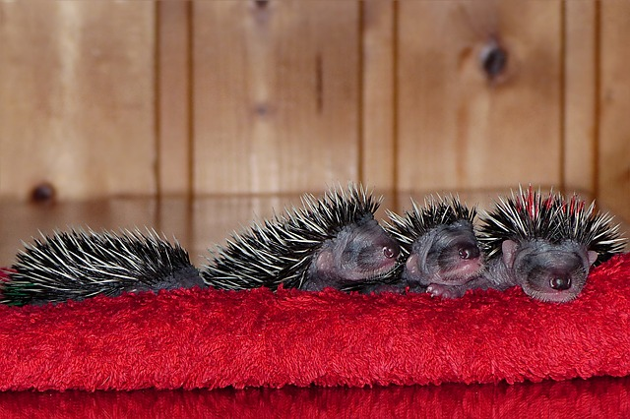

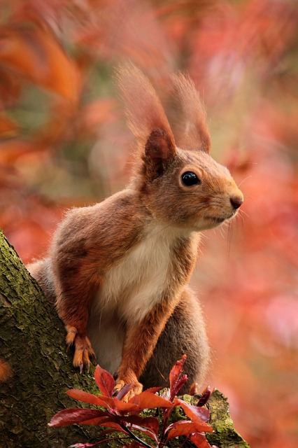
Eekhoorn

De rode eekhoorn.
De rode eekhoorn is de meest voorkomende eekhoorn, ook wel de gewone eekhoorn genoemd. De maten en gewichten kunnen natuurlijk iets anders zij, maar ruim genomen word de eekhoorn 18 tot 24 cm lang. Zijn pluimstaart bijna even groot: 14 tot 20 cm. Hij weegt 250 tot 350 gram (natuurlijk niet als het een jonkie is). Eekhoorns worden 3 tot 7 jaar, maar 7 is echt een uitzondering.
“Eek” van eekhoorn betekend “eikenschors”. A&A kan alleen gissen, maar het lijkt ze waarschijnlijk dat de eekhoorn daarom zo genoemd is. Of dat echt zo is? Als je het weet, stuur ons dan een mailtje of reactie (op onze site).
De kleur van de vacht van een eekhoorn kan variëren van zwart tot gelig, met allerlei tinten rood en bruin daartussen. De rode of gewone eekhoorn is, zoals de naam al zegt, rood, maar kan ook oranje of bruin zijn.
De eekhoorn kan zwemmen, maar erg vaak doen ze het niet. Hij staat ook bekend om zijn sprongen in de bomen. Hierbij gebruikt hij zijn staart als voor evenwicht en om te bepalen welke kant hij opgaat. Hij gebruikt zijn staart sowieso voor veel, ook bijvoorbeeld voor schaduw, als paraplu, als warme deken en als hij valt, als parachute.
De eekhoorn is een dagdier dat meestal vlak na zonsopgang en vlak voor zonsondergang (in de schemering dus) actief is.
De Latijnse naam van de rode eekhoorn is “Sciurrus Vulgaris” en betekend “gewone schaduwstaart”. Zoals al gezegd; bij hete dagen legt hij zijn staart over zijn kopje voor schaduw.
De eekhoorn maakt een hoog, piepend geluid. Het klinkt een beetje als “piewpiew”. Ze geven elkaar ook antwoord.

Soorten
Op de wereld bestaan ruim 360 soorten eekhoorns. Er zijn 2 groepen; grondeekhoorns en boomeekhoorns. Grondeekhoorns hebben een korte staart en houden een winterslaap, boomeekhoorns niet. Een paar voorbeelden van boomeekhoorns zijn: de rode en grijze eekhoorn, de vliegende eekhoorn, de reuze eekhoorn, de buidel eekhoorn en de bonte lis. Een paar voorbeelden van grondeekhoorns zijn: de rots eekhoorn, dwergeekhoorns en ook marmotten.
In Nederland leeft de rode eekhoorn. De grijze eekhoorn niet echt, maar hij is wel een paar keer gezien. Dat kunnen ook eekhoorns zijn die toevallig grijs zijn, maar eigenlijk behoren tot de rode eekhoorns.
Eekhoorns komen bijna over de hele wereld voor. In Nederland wonen ook eekhoorns die er niet thuis horen, die zijn ontsnapt.

Voedsel
Een eekhoorn is een alleseter. Ze eten vooral noten, zaden, knoppen, boomschors en natuurlijk paddenstoelen, want het is niet voor niets dat er een paddenstoel “eekhoorntjesbrood” heet. Ze eten ook wel eens insecten, eieren en jonge volgens en soms zelfs aarde. In aarde zitten bepaalde mineralen die goed voor ze zijn. Van dennenkegels bijt de eekhoorn de schubben af om bij de zaden te komen, die hij dan opeet.
Eekhoorns leggen in de herfst een wintervoorraad aan. In boomholten en onder de grond verstoppen ze eikels en buikennoten, omdat ze geen winterslaap houden maar en maar enkele dagen zonder voedsel kunnen. Ook eek de eekhoorn zich vol voordat de winter begint, om eerst een paar dagen zonder eten te kunnen.
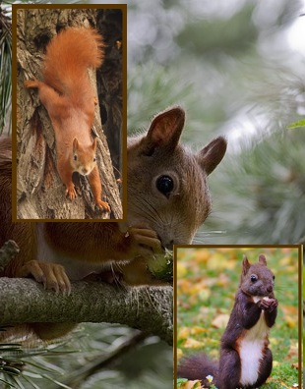
In de winter kun je een eekhoorn ook voeren, je kan bijvoorbeeld een voerkastje ophangen. Er zijn hele handige manieren om een voerkastje te maken zonder dat vogels erin kunnen, dat kun je op internet makkelijk vinden. Stop in de lente wel met voeren, anders kunnen ze later zelf geen eten meer vinden, omdat ze zo gewent zijn gevoerd te worden.
Eten herkennen eekhoorns aan de geur. Zo vind hij ook zijn wintervoorraad terug (als die niet door een ander dier is opgegeten). Ze vinden alleen niet alles, omdat in noten zaden zitten die kunnen beginnen met groeien.

Leefplek
Eekhoorns komen bijna over de hele wereld voor. In bossen, op de hei, in de duinen, maar ook in de bergen, dalen woestijnen en oerwouden. Dit gaat om veel verschillende soorten. De rode eekhoorn leeft vooral in loof- en naaldbossen.
In de natuur leven eekhoorns in grote groepen maar met elk nu eigen territorium. Grondeekhoorns hebben zelfs elk hun eigen hol in de grond, met 3 kamers. Een waar hij in slaapt, een om voer in op te slaan en een als toilet. Veel andere eekhoorns hebben een nest in een boom.

Baby's
in het voorjaar en najaar zoeken de mannetjes een vrouwtje. Als er meerdere mannetjes zijn die een vrouwtje willen veroveren kiest het vrouwtje een mannetje dat met haar mag paren. Meteen na de paring jaagt het vrouwtje het mannetje weg. Voor het vrouwtje jongen krijgt knapt ze het nest op en maakt de binnenkant zacht met bladeren en mos.
Er worden zo'n 3 tot 7 jongen geboren, zonder haar, zonder tanden en met de ogen nog dicht. Ze wegen dan maar 14 gram. De blinde jongen gebruiken hun korte, stijve snorharen om de tepels van de moeder te vinden. Ze kruipen tegen haar aan en drinken moedermelk.
Wanneer de jongen ongeveer drie weken uit zijn hebben ze 2 tanden en een beetje haar op hun rug. Na 1 ½ maand verlaten ze voor het eerst hun nest en na 2 maanden zijn ze zelfstandig.
Na een jaar kunnen ze zelf gaan paren.

Vrienden en vijanden
Eekhoorns jagen niet alleen; er word ook op ze gejaagd. Door bijvoorbeeld roofvogels zoals uilen en haviken, boommarters, vossen, katten en ook door mensen, helaas. Dat is meestal voor het bond.
Eekhoorns behoren tot de beschermde diersoorten.
Zo nu en dan zijn het een soort barbaren. Ze eten vogelvoer op, ze eten voorraden in huizen op, ze eten mais en tarwe op, ze knabbelen aan elektriciteitskabels en trekken schors van bomen.
Eekhoorns hebben ook last van mensen, van auto's en zo, en omdat er dus op ze gejaagd word. Maar wij (mensen) helpen de eekhoorns ook. We voeren ze. Ze kunnen zelfs tam worden, dan eten ze uit je hand (niet handig als je niet van plan bent ze te blijven verzorgen, want dan kunnen ze niets meer zelf doen).

Door: Flora

Terschelling

Fauna

Voordat ik begin met de tekst wil ik mijn school (die dit waarschijnlijk toch niet leest) bedanken voor het prachtige kamp wat het mij en mijn mede eersteklasser bezorgd heeft! Bedankt, het was prachtig en ik denk niet dat ik ooit de zeehonden zal vergeten! Hiermee bedank ik ook meteen 1b, voor het plezier, en ook mijn vriendinnen uit 1d, 1c en 1f!

Zoals jullie al gelezen hebben, ik was op kamp op Terschelling. Tijdens dat kamp heb ik liters van inspiratie gekregen voor het Herfstblad. Beginnen we met
Foto: Alexander Semenov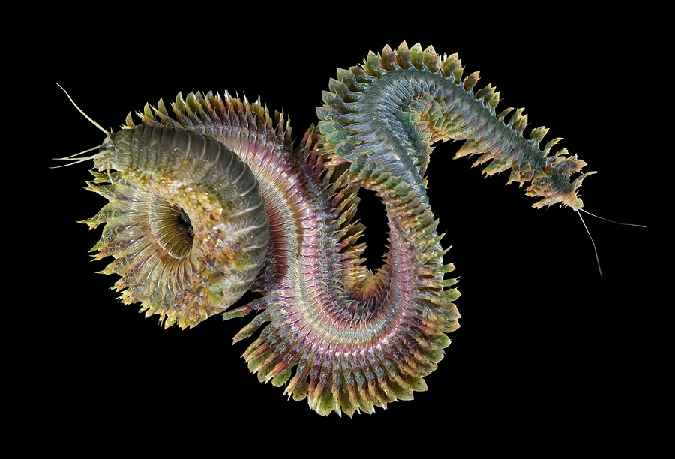

Wadlopen
Tijdens het Wadlopen op Terschelling heb ik veel mooie en griezelige dieren gezien. Bijvoorbeeld een Zeeduizendpoot. Dat is een duizendpoot die in zee leeft. Hij heeft heel veel pootjes, en lijkt eigenlijk in alle zichten op een normale duizendpoot, erop na dat hij in zee leeft.

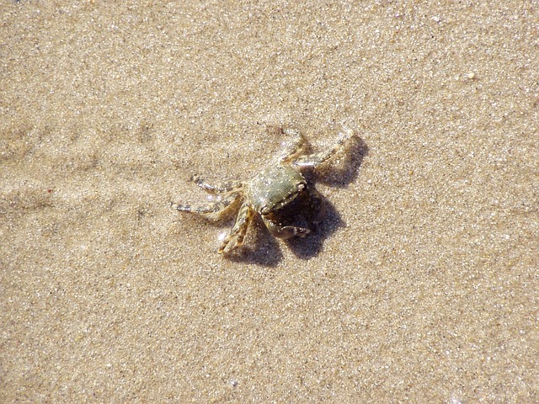
Ook zagen we een Krab. Die kreeg al snel de naam Krebbie. De eerste krab die we zagen leefde niet meer, maar hij was ook niet dood. Het was het hulsel van een krab. Want als een krab groeit, kruipt hij uit zijn hulsel, want dat is zijn ‘skelet’. Dan is hij een korte tijd kwetsbaar, en krijgt dan een groter omhulsel. Wat tijdens zo een verandering ook kan gebeuren is dat er een nieuwe schaar aangroeit. Want het is onzin dat krabben soms een grotere schaar hebben omdat ze die meer gebruiken. De kleinere schaar is er weer aangegroeid als een krab zijn poot loslaat als hij door een vogel word gevangen.
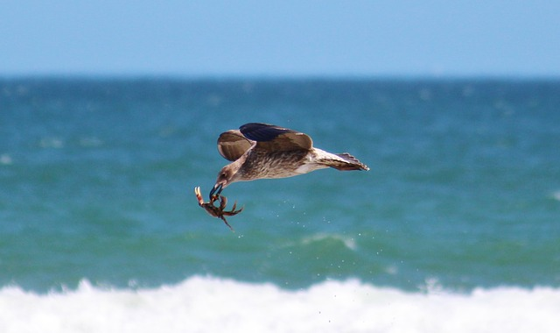

Dit is zo een geval. De krab word door de vogel meegenomen aan een van zijn poten. Maar een krab kan zijn scharnieren loslaten, dus laat hij een van zijn poten los en overleeft. Die schaar of poot groeit toch weer aan.

Iets later zagen we een dode zeenaald. Een zeenaald is een soort van zeepaardje, maar dan met een lange staart. Een zeenaald eet algjes en andere dingen die hij tegenkomt in het water. Hij heeft een klein vinnetje op zijn rug en aan zijn staart. De zeenaald die wij vonden had geen ogen meer. 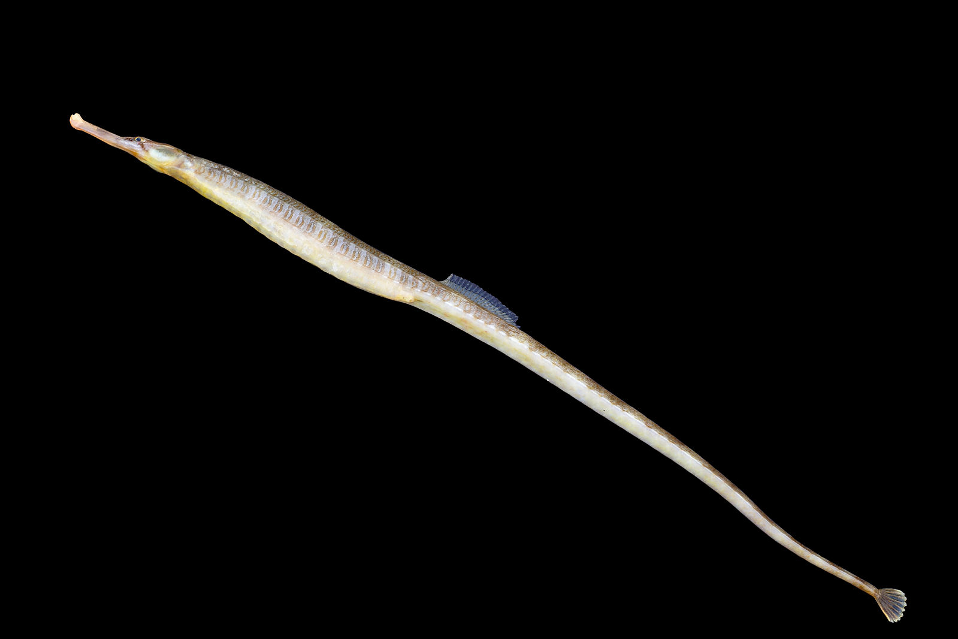
Dit is een grote zeenaald. Foto: Hans Hillewaert.

Zeehondentocht
We maakten ook een Zeehondentocht. Veel kan ik er niet over vertellen, aangezien we ook geen informatie kregen, maar het was in ieder geval prachtig. Honderd, misschien wel tweehonderd zeehonden lagen op een zandbank, zwommen het water in, ik hoorde zelfs dat er ook een langs de boot zwom…
Dit jaar (2015) waren veel jongen geboren. Het waren geen witte bollen, maar ze waren wel duidelijk kleiner dan de volwassenen. Dus; als jullie ooit naar Terschelling gaan is de zeehondentocht echt een aanrader!

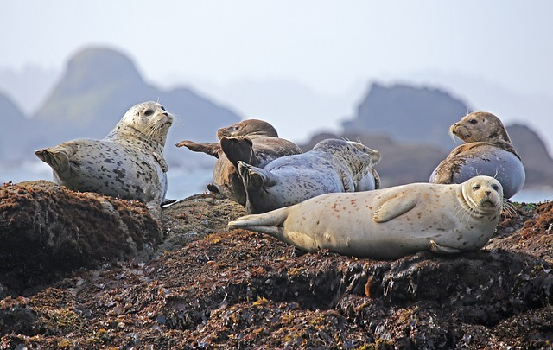

Dit was het! Ik hoop dat jullie het interessant vonden en ook eens naar Terschelling willen. Het is in ieder geval een aanrader!
PS: Geen van de foto’s is daar gemaakt. De leerlingen hadden geen telefoon mee en ik weet niet of een van de docenten een foto heeft gemaakt.

